MINISTERUL AFACERILOR INTERNE AGENŢIA NAŢIONALĂ ANTIDROG
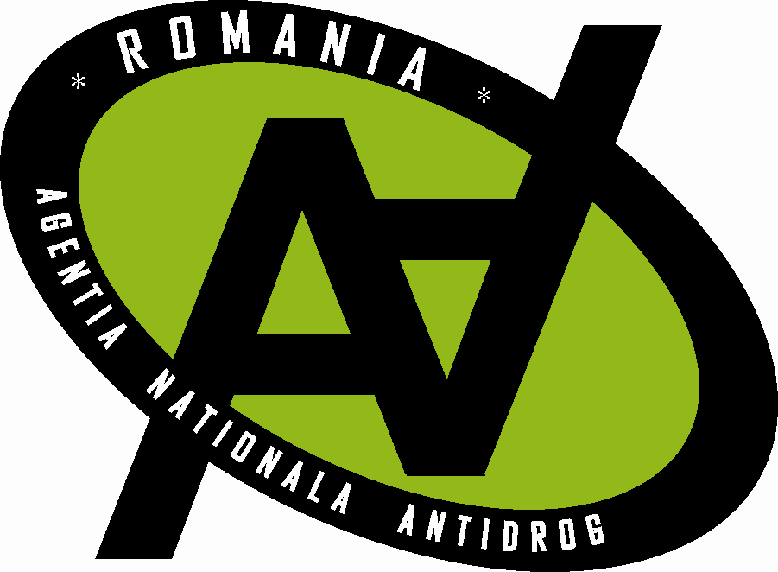
CENTRUL DE PREVENIRE, EVALUARE ŞI
CONSILIERE ANTIDROG DÂMBOVIŢA

REGULAMENT
Concursul naţional „Mesajul meu antidrog”, ediţia a XIII-a
~ etapa judeţeană ~

TITLUL – „Mesajul meu antidrog”
Tema concursului – „Colorează-ţi viaţa altfel...fără droguri!”

Perioada de desfăşurare a concursului la nivel judeţean:
- 08 – 12 februarie 2016 – lansarea concursului, conferinţă de presă;
- 15 februarie – 15 aprilie 2016 promovarea concursului în unităţile şcolare din judeţ;
- 18 aprilie – 29 aprilie 2016 – desfăşurarea etapei judeţene, (elaborarea lucrărilor);
- 02 – 09 mai 2016 – înscrierea în concurs (elevul participant va depune personal lucrarea elaborată şi fişa individuală de înscriere în concurs, la sediul Centrului de Prevenire, Evaluare şi Consiliere Antidrog Dâmboviţa situat în Târgovişte, str. Ion Ghica, nr. 2, etaj 2, în curte cu Şcoala Specială din Microraionul V);
- 09 – 13 mai 2016 – jurizarea lucrărilor înscrise în concurs, pe secţiuni şi cicluri de învăţământ (gimnaziu, liceu) şi premierea lucrărilor câştigătoare.

SECŢIUNI –
- film de scurt metraj, spot – (liceu);
- eseu literar – (gimnaziu şi liceu);
- arte vizuale (grafică / pictură) – (gimnaziu şi liceu);

Lucrările înscrise în concurs vor fi realizate de către o singură persoană (eseu literar, arte vizuale), excepţie secţiunea film de scurt metraj, spot antidrog unde se poate lucra şi în echipă, dar vor desemna un singur reprezentant. Toţi participanţii care au elaborat, în cadrul concursului, lucrări individuale sau în echipă, o dată cu depunerea lucrării vor depune şi fişe individuale de înscriere.

CONDIŢII DE REALIZARE A LUCRĂRILOR

I. Film scurt metraj, spot antidrog:
Temă – „Colorează-ţi viaţa altfel...fără droguri!”
Regulament de desfăşurare:
Condiţii de participare: concursul este destinat doar elevilor de liceu
Condiţii tehnice:
Film: sunt acceptate numai producţii de scurt metraj cu durata de 10-15 min., circumscrise temei;
- Filmele sunt creaţii originale, iar autorii sunt prezentaţi pe generic;
- Nu se acceptă producţii care induc un mesaj verbal sau video violent.
Spot: sunt acceptate numai spoturi video originale, cu durata de 30-60 secunde, circumscrise temei.
Producţiile de film şi spot vor fi prezentate juriului pe CD sau DVD, inscripţionate cu numele producţiei, autorul, unitatea şcolară şi judeţul de provenienţă.
La faza naţională vor fi promovate numai lucrările care au obţinut locul I pe fiecare secţiune şi grupă de vârstă.

II. Eseu literar:
Temă - „Colorează-ţi viaţa altfel...fără droguri!”
Condiţii de participare:
Lucrările nu trebuie să depăşească 2 pagini, la 1,5 rânduri, Times New Roman, cu caracter de 12, pe suport de hârtie şi electronic (CD);
La evaluarea lucrărilor se vor avea în vedere următoarele criterii:
- încadrarea în cerinţe (tematică şi dimensiuni);
- promovarea mesajelor pozitive;
- originalitatea mesajului şi subiectului ales;
- acurateţea stilului, claritatea limbajului;
La faza naţională se vor promova numai lucrările care au obţinut locul I pe fiecare grupă de vârstă (locul I la gimnaziu şi locul I la liceu)

III. Arte vizuale:
Temă – „Colorează-ţi viaţa altfel...fără droguri!”
Secţiuni:
- grafică – tuş, creion - format A3/A4;
- pictură – acuarelă, tempera, guaşe, tehnică mixtă; format A3/A4;
Participanţi – elevi din :
- învăţământul gimnazial – clasele V – VIII ;
- învăţământul liceal – clasele IX – XII .
În lucrările ce se vor realiza de către participanţi se vor promova mesaje pozitive evitându-se pe cât posibil cruci, seringi, cranii, schelete, etc.
La etapa naţională participă câştigătorii locului I ai fazei judeţene.
La etapa naţională participă câştigătorii locului I ai fazei judeţene.

